**CORSARIO 38**

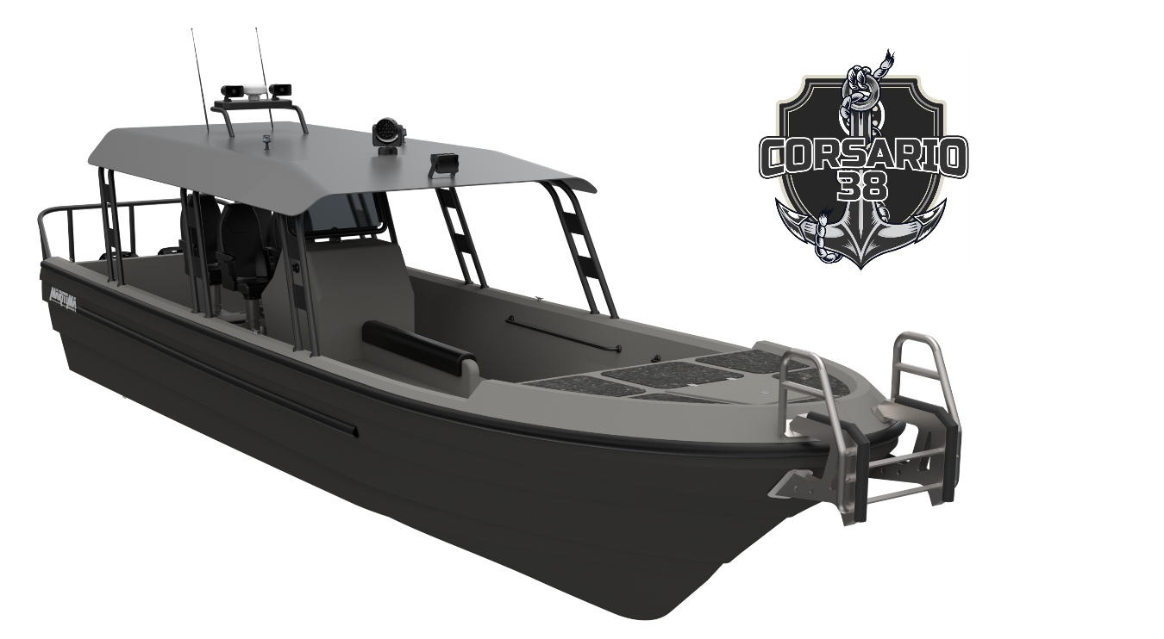

**BOTE PARA TRASNPORTE Y PATRULLAJE**

El bote CORSARIO 38 es un modelo ofrecido por MARITIMA DEL CARIBE S.A.S. diseñado con el propósito de brindar apoyo a la vigilancia de mares y ríos, es un bote de patrullaje con capacidad de alcanzar altas velocidades, transporta hasta. Posee un casco tipo v modificada, versátil para mejorar maniobrabilidad tanto en olas de gran altura como en ríos. Su arreglo interno cuenta con la capacidad de acomodar a 4 personas y 4 tripulantes.

El casco, la cubierta, pozo, pañol de proa y elementos de refuerzos están fabricados en P.R.F.V. mediante el método de laminación hand lay-up. El diseño y los cálculos navales son realizados siguiendo lineamientos de estándares internacionales de la casa clasificadora American Berau of Shipping (ABS) para embarcaciones de alta velocidad, específicamente la guía “Rules for Building and Classing Light Warships, Patrol and High-Speed Naval Vessels” y la NTC- ISO12215-5 “Embarcaciones menores, construcción de cascos y escantillonado, parte 5 – Presiones de diseño para monocascos, esfuerzos de diseño y determinación del escantillonado”. lo que garantiza la resistencia estructural del casco en condiciones de operación para su propósito final.

El sistema eléctrico y sistema de combustible de la embarcación están diseñados bajo estándares ABYC vigentes con componentes resistentes al ambiente marino esto con el fin de brindar seguridad en la operación y minimizar daños en las maniobras.

La nave CORSARIO 38 está diseñada para navegar con sistema de propulsión tipo motores fuera de borda cuatro tiempos con hasta 700 hp de potencia total (dos motores 350 hp cada uno), a máxima carga desplazando hasta nueve toneladas aproximadamente logrando alcanzar una velocidad de 40 nudos. Cuenta con un tanque de combustible en aluminio naval construido bajo especificaciones de ABYC con capacidad de 425 galones para los dos motores.

**El bote cuenta con las siguientes caracteristicas:**

|  |  |  |
| --- | --- | --- |
| DIMENTION | VALUE | UNITS |
| ESLORA | 11.58 | M |
| MANGA | 3.10 | M |
| PUNTAL DE SECCION MEDIA | 1.70 | M |
| PUNTAL MAXIMO | 1.95 | M |
| CALADO A MAXIMA CARGA | 0.55 | M |
| CAPACIDAD DE PASAJEROS | 8 | PASSENGER |
| TRIPULACION | 2 | PASSENGER |
| CAPACIDAD DE COMBUSTIBLE | 425 | GAL |
| CAPACIDAD MAXIMA DE POTENCIA | 700 | HP |
| CAPACIDAD DE CARGA | 3200 | KG |
| VELOCIDAD MAXIMA | 40 | KNOTS |

La embarcación cuenta con pasamanos, escaleras y estructura del techo en tubería de aluminio fijados al casco. En el costado de la embarcación posee las marcas de calado con el fin de advertir el calado según las condiciones de carga aplicadas.

La embarcación cuenta con los siguientes accesorios que componen el equipamiento necesario según los sistemas requeridos para su catalogación con el fin de asegurar su optima funcionalidad.

**ACCESORIOS**

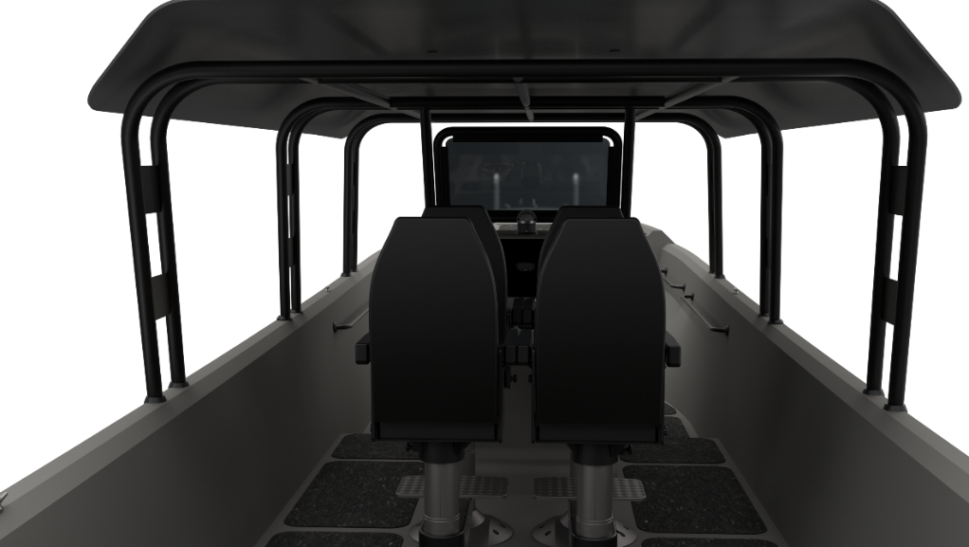

**Sistema de comando, control y vigilancia:**

Compas magnéticos

Binoculares maniros

Luces de navegación ( luz de mástil blanca, luz verde- roja), luz de popa blanca

Reflector fijo

GPS

Radio VHF marino

Radio UHF

Altavoz con altoparlante

Pito eléctrico

Remos en aluminio

Caja de herramientas

Bichero telescopico

**Sistema eléctrico:**

Dos baterias 12 V

Switch de baterias

Cables eléctricos

**Sistemas auxiliares:**

Dos bombas de achique de 2500 GPH

Linterna recargable resistente al aguan

Dos extintores tipo ABC de 20 libras cada uno

Defensa tipo D de 3”

Cuatro defensas 8”

**Sistema de amarre y remolque:**

Seis cornamusas de trabajo de 10”

**Sistema de fondeo:**

Cabo de Nylon

Grillete acero inox

Ancla de aluminio 18 libras

Cadena de acero inoxidable

**Sistema de salvamento**

12 chalecos salvavidas

Dos aros salvavidas

**Sistema de acomodación:**

Una silla para piloto

Una silla para marinero

Dos sillas en popa

Una banca doble en consola

El modelo CORSARIO 38 se puede modificar en el diseño interno para acomodar y aumentar la capacidad de pasajero.

*El astillero ofrece una garantía de la embarcación por dos años del casco y de un año para los equipos instalados.

.

MARITIMA DEL CARIBE S.A.S.

MARITIMA BOATS ®

Carretera 90 KM 9-350 Sector Bomba Zuca, Troncal del Caribe

SANTA MARTA, MAGDALENA. (COLOMBIA)

E-mail: [info@maririmadc.com](mailto:info@maririmadc.com)

Call us: (+57) 3142193724